线上申报新建房屋白蚁预防操作流程



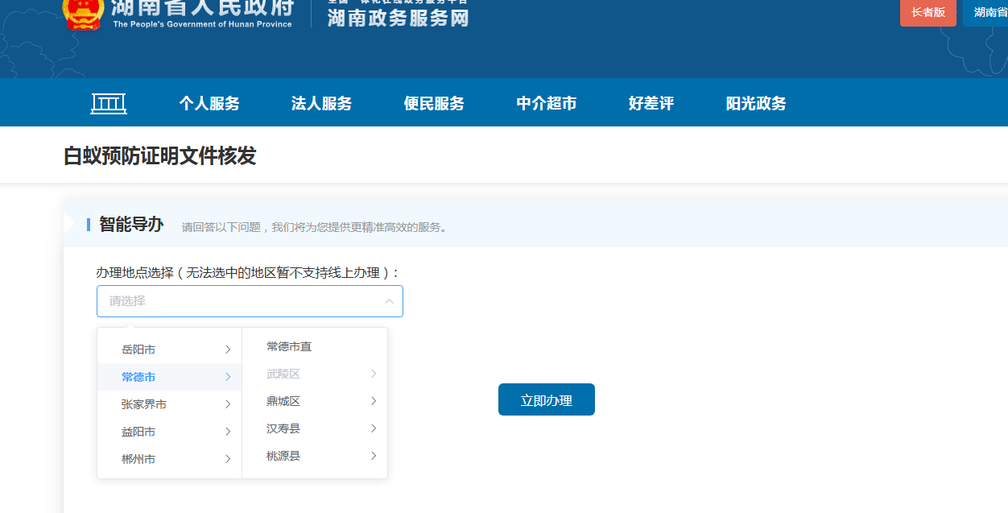

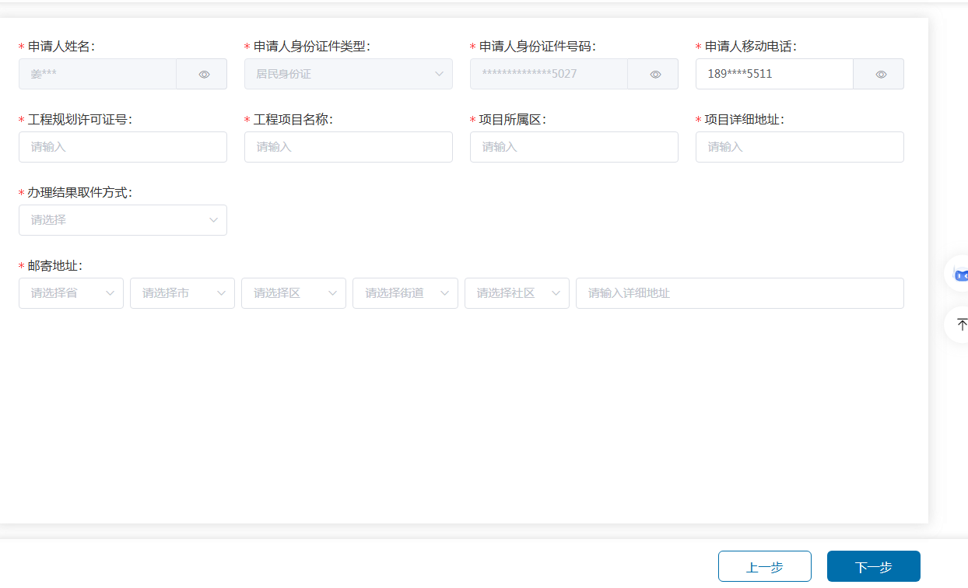

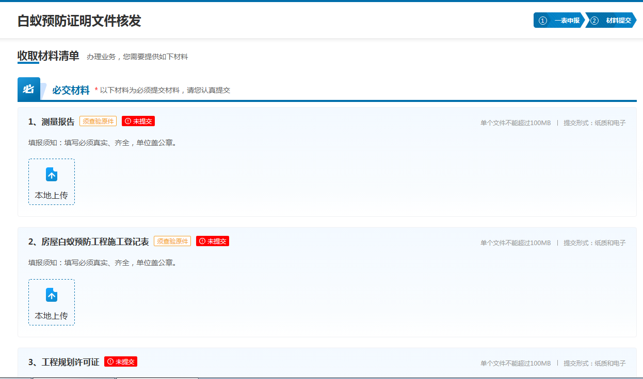

（为简化操作，原需上传的测量报告、房屋白蚁预防施工登记表、工程规划许可证、总体平面图等四项资料，现统一调整为仅需上传《常德市房屋白蚁预防公共服务受理登记单》即可完成申报）。

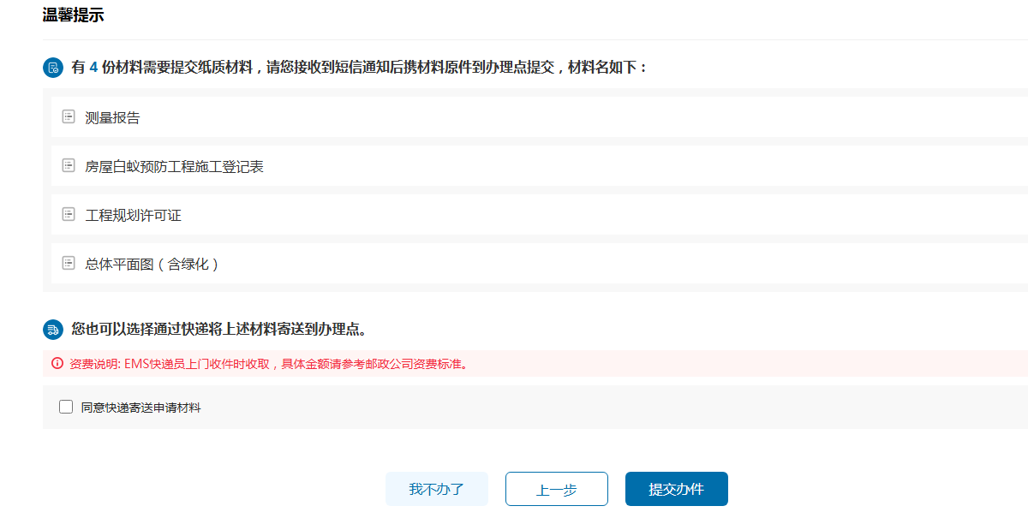（申报受理后，常德市住房保障服务中心将在5个工作日内完成白蚁预防施工并出具证明。届时请登录湖南政务服务网或湘易办APP，自行下载《城市房屋白蚁预防实施证明》）

